**FORMATO PARA EL DESARROLLO DE COMPONENTE FORMATIVO**

|  |  |
| --- | --- |
| PROGRAMA DE FORMACIÓN | Plan de mercadeo. |

|  |  |  |  |
| --- | --- | --- | --- |
| COMPETENCIA | 260101002 - Ejecutar planes de mercadeo de acuerdo con los objetivos y recursos de la  Organización. | RESULTADOS DE APRENDIZAJE | 260101002-01. Formular la estratégica conforme a la situación competitiva, las variables del *marketing*  *mix* y el sector en el que se ubica la organización.  260101002-02. Desarrollar mecanismos de verificación de desempeño del plan ejecutado en la empresa,  Acorde al tiempo asignado de su aplicación. |

|  |  |
| --- | --- |
| NÚMERO DEL COMPONENTE FORMATIVO | 01 |
| NOMBRE DEL COMPONENTE FORMATIVO | Diagnóstico de la situación de la empresa. |
| BREVE DESCRIPCIÓN | Es necesario realizar un diagnóstico de mercados para que las empresas comprendan la realidad a la que se enfrentan en cada momento y mantengan una conexión constante con todos los ámbitos comerciales. Esta es la razón por la cual es fundamental trabajar este componente formativo para adquirir conocimientos que faciliten entender la situación real de una empresa. |
| PALABRAS CLAVE | Diagnóstico empresarial, Mercadeo, Mercado, Gestión de mercados. |

|  |  |
| --- | --- |
| ÁREA OCUPACIONAL | Servicios |
| IDIOMA | Español |

1. **TABLA DE CONTENIDOS:**

1. Diagnóstico de la situación de la empresa

1.1. Elementos clave del diagnóstico empresarial

1.2. Matriz FODA

1.3. Importancia del diagnóstico empresarial en el plan de mercadeo

2. Dirección estratégica de la empresa

2.1. Dirección estratégica

2.2. Función del diagnóstico empresarial

3. Aprendiendo sobre el mercado

3.1. Definiciones de *marketing*

3.2. La planeación estratégica en el *marketing*

3.3. La segmentación

4. Formulación estratégica para el plan de mercadeo

1. **INTRODUCCIÓN**

El desarrollo de un plan de mercadeo es un proceso fundamental en la gestión empresarial que permite alinear los recursos y capacidades de la organización con las oportunidades y amenazas del entorno competitivo. Para alcanzar los objetivos organizacionales, es necesario realizar un diagnóstico exhaustivo de la situación actual de la empresa, considerando tanto factores internos como externos. Este diagnóstico se convierte en la base sobre la cual se diseñan estrategias efectivas de *marketing* que no solo satisfagan las necesidades del cliente, sino que también generen una ventaja competitiva sostenible.

El plan de mercadeo facilita la planificación, ejecución y control de las acciones comerciales, asegurando que los productos o servicios ofrecidos respondan a las exigencias del mercado. Este curso se enfoca en proporcionar a los participantes las herramientas y conocimientos necesarios para ejecutar un plan de mercadeo de manera eficiente, utilizando metodologías de análisis y estrategias de mercadeo basadas en el *marketing* *mix*.

Este componente formativo comenzará con un diagnóstico detallado de la situación empresarial, que permitirá a los participantes entender la realidad competitiva y formular objetivos estratégicos alineados con las metas organizacionales. Asimismo, se abordarán las herramientas de verificación del desempeño del plan, garantizando que se cumplan los plazos y las expectativas establecidas como principio a un plan de mercadeo que es lo que se busca completar.

**VIDEO INTRODUCCIÓN**

### **Diagnóstico de la situación de la empresa**

El diagnóstico de la situación de la empresa es un proceso analítico clave en la formulación de un plan de mercadeo. Este análisis tiene como objetivo evaluar de manera detallada los factores internos y externos que influyen en la operación de la organización, proporcionando una visión clara de su posición actual en el mercado. El diagnóstico empresarial permite identificar fortalezas, debilidades, oportunidades y amenazas, lo que facilita la toma de decisiones estratégicas orientadas a mejorar el rendimiento y la competitividad de la empresa.

El diagnóstico empresarial es una evaluación integral que considera todas las áreas funcionales de la organización, como finanzas, recursos humanos, operaciones, ventas y *marketing*. Este análisis busca detectar los puntos fuertes que pueden ser aprovechados y las debilidades que deben ser corregidas, así como las oportunidades del entorno que pueden ser capitalizadas y las amenazas externas que pueden representar riesgos para la empresa.

El diagnóstico no solo se enfoca en los aspectos internos de la organización, sino que también incluye un análisis del entorno competitivo, social, político, económico y tecnológico en el que opera la empresa. Al recopilar y analizar esta información, los líderes empresariales pueden tomar decisiones informadas sobre la formulación de estrategias de mercado.

#### **1.1.** **Elementos clave del diagnóstico empresarial**

El diagnóstico de la situación de la empresa incluye varios elementos que permiten tener una visión integral de su posición actual. Entre los más importantes están:

* **Análisis interno:** evalúa los recursos y capacidades de la empresa, tanto en términos de sus activos tangibles (infraestructura, maquinaria, inventario) como de sus activos intangibles (imagen de marca, relaciones con clientes, conocimiento técnico, patentes). En esta sección se determinan las fortalezas y debilidades de la empresa.
* **Análisis externo:** examina el entorno competitivo y las condiciones del mercado que afectan el desempeño de la empresa. Este análisis incluye el estudio de los competidores, las tendencias del sector, los factores macroeconómicos y las regulaciones gubernamentales. Aquí se identifican las oportunidades y amenazas que presenta el entorno.

# **Matriz FODA**

El análisis FODA (también conocido como DOFA por el orden de sus palabras) es una componente esencial para el proceso de planeación estratégica, puesto que soporta las acciones y medidas correctivas y los proyectos o propuestas de mejoramiento.

Gráfico 1. *Análisis FODA.*

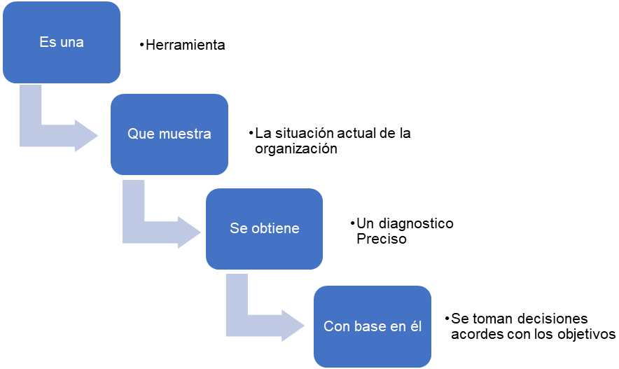

El análisis FODA es un método para analizar:

* Fortalezas.
* Oportunidades.
* Debilidades.
* Amenazas.

Para realizar un análisis FODA, se deben tener en cuenta factores culturales, sociales, políticos y económicos, ya que éstos inciden en el funcionamiento de la organización.

Los objetivos del análisis FODA son:

* Conocer la realidad de la situación actual.
* Visualizar panoramas de cualquier ámbito de la organización.
* Determinar políticas para atacar debilidades y convertirlas en oportunidades.

El análisis FODA de parte gráfica se puede ver de la siguientes forma:

Gráfico 2. *FODA visual*

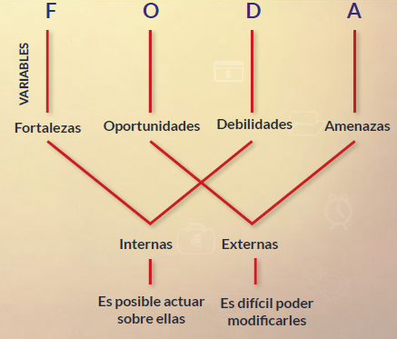

**Fortalezas:** son ventajas particulares con las que cuenta una organización. Gracias a éstas, las empresas pueden tener una posición privilegiada frente a la competencia.

Las fortalezas se relacionan con los recursos, actividades, habilidades y capacidades que una empresa posee, controla y desarrolla positivamente.

Pueden ser consideradas fortalezas los siguientes:

* Calidad total del producto.
* Economías de escala.
* Recursos humanos bien capacitados.
* Innovación en tecnología.
* Visión, misión, objetivos y metas bien definidos.
* Servicio al cliente.
* Liquidez.

Las **oportunidades** son aspectos positivos, que permiten obtener ventajas competitivas. Por esta razón deben ser explotables y ser descubiertas en el contexto en el que se encuentra una organización (Fernández, 2008).

Éstas se agrupan en cinco categorías: factores económicos, factores sociales y políticos, factores tecnológicos, factores demográficos y mercados y competencia.

Pueden ser consideradas oportunidades los siguientes hechos:

* Nuevos mercados.
* Posibilidad de exportación.
* Mercado en crecimiento.

Gráficamente se presenta como se evidencia a continuación:

Gráfico 3. *Oportunidades FODA*

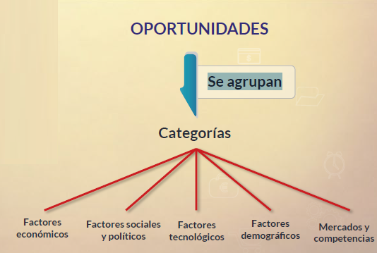

Las **debilidades** se asocian con los recursos que se carecen, habilidades que no se presentan y actividades que no se desarrollan positivamente en la organización. Las debilidades afectan la competitividad empresarial (Fernández, 2008).

Pueden ser consideradas debilidades las siguientes situaciones:

* Altos costos de producción.
* Alta resistencia al cambio.
* Retraso en la entrega de la mercadería.
* Falta de planeación.
* Recursos humanos sin capacitación.
* Falta de control interno.
* Tecnología obsoleta.

Las **amenazas** pueden afectar la permanencia de las empresas, en la medida que son situaciones que provienen del entorno organizacional, y son difícilmente ‘controlables’.

Pueden ser amenazas para la empresa, los siguientes acontecimientos:

* Ingreso de nuevos competidores al sector.
* Productos sustitutos.
* Ingreso de productos importados.

**Adicionalmente** existen diversas herramientas que las empresas pueden utilizar para realizar un diagnóstico efectivo. Algunas de las más utilizadas incluyen:

* **Análisis PESTEL:** examina los factores políticos, económicos, sociales, tecnológicos, ecológicos y legales que pueden afectar a la empresa. Esta herramienta es especialmente útil para comprender el entorno macroeconómico en el que opera la organización.
* ***Benchmarking*:** permite comparar el desempeño de la empresa con el de sus competidores o con el de empresas líderes en otras industrias. A través del *benchmarking*, la empresa puede identificar las mejores prácticas y aplicarlas para mejorar sus propios procesos.
* **Análisis de las cinco fuerzas de Porter:** evalúa la intensidad competitiva dentro de una industria a través de cinco factores clave: el poder de los proveedores, el poder de los compradores, la amenaza de nuevos competidores, la amenaza de productos sustitutos y la rivalidad entre los competidores existentes.

**1.3. Importancia del diagnóstico empresarial en el plan de mercadeo**

El diagnóstico de la situación de la empresa es la base sobre la cual se desarrolla un plan de mercadeo sólido y efectivo. Al proporcionar una comprensión clara de la posición actual de la empresa y de su entorno competitivo, el diagnóstico permite que las estrategias de mercadeo sean realistas y estén alineadas con las capacidades de la organización.

Un diagnóstico preciso ayuda a la empresa a:

* **Tomar decisiones informadas:** las estrategias de *marketing* se basarán en hechos y análisis concretos, lo que reduce el riesgo de tomar decisiones impulsivas o mal fundamentadas.
* **Identificar oportunidades de crecimiento:** al analizar el mercado y el entorno competitivo, la empresa puede identificar nuevas áreas de expansión o nichos de mercado que no había considerado previamente.
* **Mejorar la eficiencia operativa:** el diagnóstico empresarial permite detectar áreas donde los recursos no están siendo utilizados de manera óptima, lo que facilita la implementación de mejoras operativas.
* **Minimizar riesgos:** identificar amenazas y debilidades permite a la empresa desarrollar planes de contingencia que la protejan frente a posibles dificultades.

A manera general, el diagnóstico de la situación de la empresa no es solo un paso inicial en el desarrollo de un plan de mercadeo, sino una práctica continua que permite a la organización mantenerse ágil y adaptable en un entorno en constante cambio. Al identificar claramente las fortalezas, oportunidades, debilidades y amenazas, la empresa estará en una mejor posición para formular y ejecutar estrategias de mercadeo que maximicen su éxito y competitividad en el mercado.

* + - 1. **Dirección estratégica de la empresa**

El direccionamiento estratégico de una empresa es un aspecto clave que define su identidad, propósito y los objetivos que guían sus operaciones diarias. Este concepto engloba una serie de elementos fundamentales que permiten a la organización mantenerse competitiva en su sector, al mismo tiempo que asegura la coherencia en sus acciones internas y externas. A continuación, se detallan los aspectos más importantes del direccionamiento estratégico de la empresa.

Pero, ¿qué es una empresa? Una empresa puede ser entendida como un ente vivo que reúne a más de una persona —aunque también puede ser unipersonal— que trabaja en conjunto con el fin de alcanzar un objetivo común. Para ello, utiliza recursos financieros, administrativos, mercadológicos, materiales y humanos. Esta colaboración coordinada permite a la organización operar en el mercado y cumplir con sus metas. Las empresas pueden clasificarse de acuerdo con diversos criterios:

* **Propiedad**: públicas, privadas o mixtas.
* **Producción**: primarias (explotación de recursos naturales), secundarias (transformación de recursos naturales), o terciarias (comercialización y prestación de servicios).
* **Tamaño**: micro, pequeñas, medianas y grandes empresas.

La conducción y gestión de una empresa se denomina **administración o proceso administrativo**, y abarca todas las actividades relacionadas con la planificación, organización, dirección y control de los procesos empresariales. Este enfoque administrativo es crucial para el dinamismo y el crecimiento de la organización en el largo plazo.

En el siguiente gráfico se describen, de manera general, las actividades de un proceso administrativo que se deben realizar en una empresa:

Gráfico 4: *Proceso administrativo*

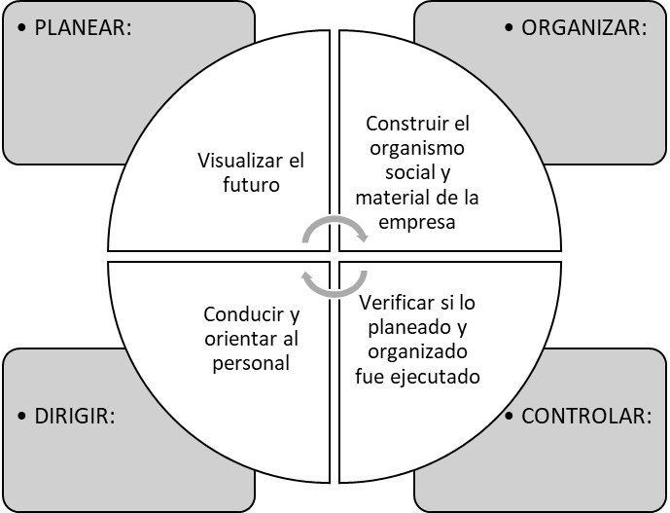

#### **2.1. Dirección estratégica**

El direccionamiento estratégico es el conjunto de principios y directrices que orientan a la empresa en sus actividades y decisiones a largo plazo. Se enfoca en construir una identidad corporativa sólida y coherente, que le permita diferenciarse en el mercado y posicionarse de manera competitiva. Los elementos clave del direccionamiento estratégico incluyen:

##### a. **Principios corporativos**

Los principios corporativos son los valores y creencias fundamentales que guían las acciones de la empresa. Estos principios no solo influyen en la cultura organizacional, sino que también definen la manera en que la empresa interactúa con sus clientes, empleados, proveedores y la sociedad en general.

##### b. **Misión**

La misión es la razón de ser de la empresa, es decir, su propósito fundamental. Establece el enfoque central de la organización y responde a preguntas como: ¿Por qué existe la empresa?, ¿A qué negocio se dedica?, y ¿Quiénes son sus clientes? La misión debe ser conocida y compartida por todos los miembros de la organización, ya que establece una guía clara para las actividades y compromisos de cada colaborador.

##### c. **Visión**

La visión es una declaración que describe el estado futuro al que la empresa aspira llegar. Representa el sueño a largo plazo de los ejecutivos y sirve como guía estratégica para el desarrollo de las actividades empresariales. Una buena visión debe ser inspiradora, realista y medible a través de indicadores de gestión que permitan evaluar el progreso hacia los objetivos establecidos.

##### d. **Propósitos**

Los propósitos representan los principios y acciones que la empresa considera esenciales para la ejecución de sus estrategias. Estos son perennes en el tiempo y siempre orientan la actividad empresarial, sirviendo como base para la toma de decisiones a nivel organizacional.

##### e. **Objetivos estratégicos**

Los objetivos estratégicos son los resultados a largo plazo que la empresa espera alcanzar. Estos objetivos deben ser cuantificables, medibles, realistas, comprensibles y alineados con la visión corporativa. Los objetivos estratégicos se pueden clasificar en varias áreas clave, tales como crecimiento en ventas, rentabilidad, satisfacción del cliente, o expansión de activos.

##### f. **Metas**

Las metas son los puntos de llegada, a corto y largo plazo, que permiten evaluar el desempeño de la gestión empresarial. Están directamente relacionadas con los objetivos estratégicos y son esenciales para asegurar que los esfuerzos de la empresa estén encaminados hacia el logro de sus principales prioridades.

##### g. **Políticas**

Las políticas son normas de actuación que guían las decisiones dentro de la empresa. Estas políticas pueden aplicarse a áreas como compras, ventas, relaciones laborales y operaciones. Están diseñadas para asegurar que la empresa actúe de manera coherente con sus valores y objetivos, facilitando una toma de decisiones efectiva y alineada con la estrategia global.

#### **2.2. Función del diagnóstico empresarial**

El diagnóstico empresarial es una herramienta clave para evaluar la situación interna y externa de la empresa, con el fin de identificar oportunidades y desafíos que puedan influir en la formulación de su plan estratégico. Esta evaluación abarca varias áreas funcionales:

Gráfico 5: *Perspectivas empresariales*

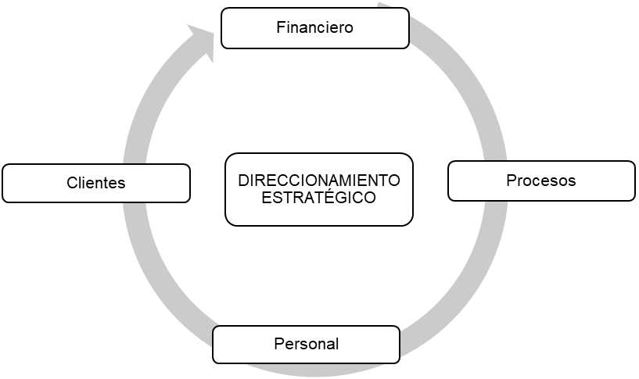

* **Perspectiva financiera**: analiza la situación económica de la empresa, sus recursos y su capacidad para generar ingresos.
* **Perspectiva de procesos**: evalúa la eficiencia de los procesos operativos y su alineación con los objetivos estratégicos.
* **Perspectiva de personal**: examina el desempeño de los recursos humanos y su contribución al logro de los objetivos organizacionales.
* **Perspectiva de clientes**: considera la satisfacción y fidelidad de los clientes, así como su percepción de los productos y servicios ofrecidos.

El objetivo principal del diagnóstico es identificar las fortalezas y debilidades de la empresa, así como las oportunidades y amenazas presentes en su entorno. Esta información es fundamental para la formulación de estrategias que permitan a la organización mejorar su competitividad y asegurar su éxito a largo plazo.

### **Aprendiendo sobre el mercado**

Antes de profundizar en el concepto de mercado, es importante aclarar que los términos "mercadeo," "*marketing*," y "mercadotecnia" son equivalentes y se utilizan indistintamente para referirse al proceso mediante el cual las empresas identifican y satisfacen las necesidades y deseos de los consumidores. Del mismo modo, los conceptos de "plan de mercadeo," "plan de *marketing*," y "plan de mercadotecnia" se refieren al mismo proceso estratégico de planificación de acciones comerciales.

Se presenta inicialmente la pregunta ¿Qué es el mercado?; de acuerdo con Schnarch & Schnarch (2010), el mercado se puede definir como "un grupo de personas o empresas con necesidades por satisfacer, dinero y voluntad para gastar. […] el producto o servicio a ofrecer puede estar destinado al mercado de consumo, a un mercado organizacional o a ambos" (p.57). Este concepto subraya que un mercado no solo se compone de los individuos o empresas que desean un producto o servicio, sino que también incluye aquellos que poseen los recursos y la intención de adquirirlo.

Para que un mercado exista, deben darse las siguientes condiciones:

* **Mediación de compradores y vendedores:** la interacción entre quienes ofertan bienes o servicios y quienes los demandan.
* **Presencia de fuerzas de oferta y demanda:** la oferta (productos o servicios disponibles) y la demanda (deseo de compra de los consumidores) son los motores que impulsan la dinámica del mercado.
* **Voluntad de compra y poder adquisitivo:** los consumidores deben tener no solo la necesidad, sino también la capacidad económica y la intención de adquirir los productos o servicios.

#### **3.1. Definiciones de *marketing***

El concepto de *marketing* ha sido abordado desde diversas perspectivas a lo largo del tiempo, y diferentes autores y organizaciones han contribuido a su definición. A continuación, se presentan algunas de las definiciones más reconocidas en el ámbito empresarial:

1. **La American Marketing Association (AMA)** definió el *marketing* como "un proceso de planear y ejecutar la concepción, el precio, la comunicación y distribución de ideas, bienes y servicios para crear intercambios que puedan satisfacer los objetivos de los individuos y de las organizaciones" (Salomón & Stuart, 2001, p. 3). Esta definición destaca el carácter estratégico y multidimensional del *marketing*, que abarca desde el diseño del producto hasta su promoción y distribución.
2. **Definición de 2004 de la AMA:** Posteriormente, la misma organización ofreció una definición más amplia: "El *marketing* es una función organizacional y un conjunto de procesos para generar, comunicar y entregar valor a los consumidores, así como para administrar las relaciones con estos últimos, de modo que la organización y los accionistas obtengan un beneficio" (Kotler & Keller, 2006, p. 6). Aquí se resalta la importancia de la creación de valor y la gestión de las relaciones con los clientes como elementos centrales del *marketing*.
3. **Definición de 2007 de la AMA:** Más adelante, la AMA actualizó su definición, señalando que "El *marketing* es una actividad, un conjunto de herramientas y procesos de creación, comunicación, entrega e intercambio de ofertas que tienen valor para consumidores, clientes, socios y sociedad en general" (American Marketing Association*,* 2007). Esta definición introduce la noción del *marketing* como un proceso de intercambio que beneficia no solo a los consumidores, sino también a los socios y la sociedad en general.
4. **Stanton, Etzel y Walker (2004):** Estos autores definieron el *marketing* como "un sistema total de actividades de negocios ideado para planear productos satisfactores de necesidades, asignarles precios, promoverlos y distribuirlos a los mercados meta, a fin de lograr los objetivos de la organización" (p. 7). Esta definición destaca el carácter integral del *marketing*, que abarca todas las etapas, desde la concepción del producto hasta su llegada al cliente final.
5. **Philip Kotler (2005):** Considerado el padre moderno del *marketing*, Kotler define esta disciplina como "la ciencia y el arte de explorar, crear y entregar valor para satisfacer las necesidades de un mercado objetivo y obtener así una utilidad" (p. 1). En esta definición, se hace hincapié en la dualidad del *marketing* como ciencia (por su carácter analítico) y arte (por su enfoque creativo en la generación de valor).

A partir de las definiciones presentadas, se puede concluir que el *marketing* es un proceso de planeación que permite a las empresas ofrecer productos y servicios diferenciados para satisfacer las necesidades de los consumidores. Este proceso involucra la concepción, promoción y distribución de productos, y está orientado hacia la creación de valor tanto para los clientes como para la organización.

#### **3.2. La planeación estratégica en el *marketing***

La planeación estratégica es la plataforma sobre la cual se construyen todos los planes en las diferentes áreas funcionales de la empresa, incluyendo el plan de mercadeo. Esta planeación define el direccionamiento a largo plazo de la empresa, estableciendo su visión, misión, valores, objetivos, políticas, estrategias, programas de acción y presupuestos (Mesa, 2012, p. 200). A través de esta planeación, la empresa identifica sus fortalezas, debilidades, oportunidades y amenazas, y define estrategias que le permitan crecer, generar utilidades y permanecer en el mercado.

Para Sainz de Vicuña (2004), el plan de mercadeo o de *marketing* es una herramienta esencial de gestión que define las funciones y responsabilidades del área comercial, facilitando el control y seguimiento de la gestión comercial. Este plan sirve como guía para todas las actividades de *marketing* de la empresa y se desarrolla a partir de un reconocimiento exhaustivo tanto del entorno interno como externo.

El plan de mercadeo se convierte en el documento guía del área comercial de la empresa. Este proceso inicia con un análisis interno y externo que, a su vez, permite la definición de objetivos y estrategias. Las decisiones operativas relacionadas con el producto, el precio, la promoción y la distribución se orientan en función de estos objetivos.

El **mercado meta** se define como el conjunto de consumidores a los que la empresa decide dirigir su oferta de productos o servicios. Según Solomon y Stuart (2001), "los mercados meta son el grupo o grupos de personas u organizaciones, potenciales compradores, que comparten determinadas características y que una firma selecciona para volverlos clientes como consecuencia de la segmentación y la determinación del mercado objetivo" (p. 71).

Para atender de manera efectiva las necesidades del mercado, es necesario realizar un proceso de segmentación, identificando grupos con características y gustos similares. Esto permite que la empresa enfoque sus esfuerzos y recursos de manera eficiente, logrando así alcanzar sus objetivos de *marketing*.

#### **3.3. La segmentación**

El proceso de segmentación es crucial para identificar los grupos de clientes que conforman el mercado meta. Dado que es poco probable que una empresa pueda satisfacer a todos los individuos dentro de un mercado particular, se busca identificar nichos de mercado con características similares. Estos mercados meta son aquellas personas disponibles que tienen necesidades comunes, capacidad de gasto y voluntad de adquirir los bienes y servicios ofrecidos por la empresa (Mesa, 2012, p. 70).

Existen dos tipos de mercado: el ‘mercado meta indiferenciado’ o ‘masivo’ y el ‘mercado meta segmentado’:

|  |  |
| --- | --- |
| **Mercado meta indiferenciado** | El mercado meta seleccionado del mercado total, es servido por el mismo producto o línea de productos con poca variabilidad en los mismos; la empresa desarrolla su estrategia de *marketing* masivo o indiferenciado con un producto para todo el mercado (Mesa, 2012, p.72). |
| **Mercado segmentado** | En este caso, se presume que existen grupos de personas, del mercado total o particular, que tienden a desear una oferta en especial y que es factible identificar a estos grupos y producir un bien o servicio en particular que les satisfaga esos deseos comunes (Mesa, 2012, p.73). |

La segmentación del mercado es una estrategia fundamental en el *marketing* que permite a las empresas identificar y atender las necesidades específicas de distintos grupos de consumidores. De acuerdo con Mesa (2012), las empresas segmentan su mercado utilizando diversas técnicas, que incluyen estudios relacionados con el comportamiento del consumidor, necesidades, deseos, características geográficas y demográficas, así como gustos, preferencias, valores, estilos de vida, actitudes, comportamientos y tamaño del mercado.

La información obtenida mediante estos estudios se utiliza para conformar diferentes grupos de interés, denominados "segmentos de mercado." La segmentación, según Mesa (2012), "busca identificar grupos homogéneos, bien sea de consumidores finales o usuarios industriales, con el propósito de adecuar el producto a las características del mercado y satisfacer sus necesidades primordiales" (p. 74). Para ello, se establecen unas bases o razones que permiten definir los segmentos de mercado, conocidas como dimensiones para segmentar. Uno de los métodos más comunes es dividir el mercado total en dos grandes segmentos basados en la razón de compra del producto: el mercado de consumidores finales y el mercado de usuarios industriales.

La segmentación de mercado es crucial para que las empresas puedan diseñar ofertas específicas y dirigir sus esfuerzos de *marketing* de manera efectiva. Al identificar grupos con características y necesidades similares, la empresa puede focalizarse en satisfacer esas necesidades con productos o servicios diferenciados, lo que a su vez le permite lograr sus objetivos de *marketing*.

* + - 1. **Formulación estratégica para el plan de mercadeo**

La formulación estratégica del plan de mercadeo es el proceso mediante el cual la empresa define las acciones y recursos necesarios para alcanzar sus objetivos comerciales. Es esencial comprender que existen dos orientaciones principales del *marketing*: el ***marketing* estratégico** y el ***marketing* operativo**.

En este orden de ideas, la propuesta para esta fase de formulación estratégica es:

Gráfico 6: *Formulación estratégica*

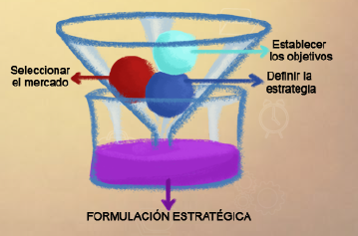

##### a. *Marketing* estratégico

El *marketing* estratégico está relacionado con el conocimiento profundo de los mercados y clientes en función de las ofertas. Este enfoque se centra en el análisis del mercado, con el objetivo de desarrollar productos o servicios que se diferencien de los de la competencia y respondan de manera efectiva a las necesidades de los consumidores. Como señala Schnarch (2013), "El *marketing* estratégico se refiere al análisis sistemático y permanente de las necesidades del mercado y al desarrollo de conceptos de productos rentables destinados a unos grupos de compradores específicos y que presentan cualidades distintivas que los diferencien de los competidores inmediatos, asegurando así al productor una ventaja competitiva duradera y defendible" (p. 61).

El *marketing* estratégico se enfoca en actividades como:

* **Identificar los mercados a atender:** definir claramente los segmentos del mercado en los que la empresa desea incursionar.
* **Investigar las necesidades y estrategias de cobertura:** comprender las expectativas y necesidades de los consumidores y diseñar estrategias para cubrirlas.
* **Establecer los mercados metas:** seleccionar los segmentos específicos a los que se dirigirá la oferta de la empresa.
* **Estimar la demanda actual y futura:** analizar las tendencias del mercado para prever el comportamiento de la demanda.
* **Proponer estrategias de diferenciación:** desarrollar productos y servicios que posean características únicas que los distingan de la competencia.

##### b. *Marketing* operativo

Una vez definida la estrategia, se pasa al *marketing* operativo, que consiste en la implementación de las acciones necesarias para que las ofertas lleguen al mercado objetivo. Según Schnarch (2013), el *marketing* operativo se ocupa de organizar las estrategias de venta y comunicación con el propósito de "dar a conocer a los compradores potenciales las cualidades distintivas de los productos ofrecidos" (p. 61). El *marketing* estratégico y el operativo se complementan y permiten a las empresas alcanzar sus objetivos y metas comerciales.

El *marketing* operativo implica actividades como:

* **Identificar los objetivos:** definir las metas específicas, como alcanzar una cuota de mercado o una cifra de ventas determinada.
* **Determinar el presupuesto necesario:** estimar los recursos financieros requeridos para llevar a cabo las estrategias.
* **Definir los programas de producto, precio, distribución y comunicaciones:** desarrollar un plan que incluya la definición del producto, su precio, los canales de distribución y las estrategias de promoción.
* **Coordinar estos programas:** asegurar la coherencia y sinergia entre las diferentes acciones de *marketing*.
* **Controlar los resultados y establecer acciones correctivas:** evaluar el desempeño de las estrategias implementadas y realizar los ajustes necesarios para mejorar su efectividad.

La definición de objetivos es un paso crítico en la formulación del plan de mercadeo. Los objetivos establecen los fines que se pretenden alcanzar con el uso de las herramientas de *marketing*. De acuerdo con Lerma y Bárcena (2012), "Un objetivo es un punto deseable para la empresa que debe ser medible e inteligible para todos los que conforman la organización" (p. 37). Estos objetivos pueden ser tanto colectivos como individuales y deben cumplir con ciertas características, como ser factibles, cuantificables, ubicados en el tiempo, estar por escrito y representar un reto.

Baena (2011) define el "objetivo de *marketing*" como una declaración de los resultados que se espera alcanzar mediante las estrategias de *marketing* de la empresa. Para que los objetivos de *marketing* sean útiles, deben cumplir con los siguientes requisitos:

* **Ser realistas, medibles y concretos:** Los objetivos deben reflejar una meta alcanzable, contar con indicadores que permitan su evaluación y estar claramente definidos.
* **Ser consistentes y señalar prioridades:** Deben estar alineados con las prioridades y recursos de la empresa.

Algunos ejemplos comunes de objetivos de *marketing* incluyen:

* Ampliar la participación en el mercado.
* Distinguir oportunidades de crecimiento.
* Acrecentar el volumen de ventas.
* Posicionar la imagen de un producto o marca.
* Introducir un producto nuevo al mercado.
* Reforzar un producto en declive.
* Instaurar procesos de innovación.
* Optimar la competitividad.

La estrategia es el conjunto de acciones que se deben llevar a cabo para alcanzar los objetivos definidos. Limas (2012) señala que "Las estrategias son decisiones que se toman y se constituyen en pautas de acción, fijando las directrices de una organización" (p. 252). En el contexto del *marketing*, las estrategias se desarrollan en función de la posición que ocupa el producto en el mercado, frente a los competidores y los segmentos de mercado objetivo. Estas estrategias se encaminan a crear ventajas competitivas que impulsen el éxito de la empresa.

Una vez formuladas las estrategias, se procede a definir los programas de acción de *marketing*, que son las actividades específicas destinadas a ejecutar la estrategia planteada. Estas actividades se concretan en el *marketing* *mix*, que incluye los programas de producto, precio, distribución y comunicación.

Existen diferentes opciones de estrategias de *marketing*. La estrategia elegida debe estar siempre alineada al objetivo trazado. Para mayor claridad, a continuación, un gráfico que resume los tipos de estrategias más empleadas en el mercadeo.

|  |  |
| --- | --- |
| Tipo de estrategia de mercado | Definición |
| Estrategias de posicionamiento | Para lograr posicionamiento frente a la competencia, las empresas pueden optar por:  Liderar en costos: la empresa busca trabajar con bajos costos y trasladar este beneficio a los clientes a través de precios bajos.  Diferenciación: la empresa se enfoca en su ventaja competitiva para diferenciarse de la competencia.  Enfoque |
| Estrategias intensivas o de crecimiento | Penetración en el mercado: con los productos actuales y a través de un mayor esfuerzo en mercadeo lograr aumentar el consumo.  Desarrollo del mercado: con los productos actuales abrir nuevas zonas del mercado.  Desarrollo de producto: se busca incrementar la venta mejorando un producto actual, innovando con productos nuevos. |
| Estrategias de diversificación | Diversificación: desarrollo de nuevos productos en nuevos mercados.  Diversificación concéntrica: añadir productos relacionados.  Diversificación por conglomerados: añadir productos no relacionados.  Diversificación horizontal: añadir productos no relacionados, para clientes actuales. |

Concluyendo se puede decir que el análisis de la situación actual de la empresa es la primera actividad en el plan de mercadeo. Se identifica el direccionamiento estratégico, luego se analizan los factores haciendo uso de la matriz FODA.

Posteriormente, se establecen el mercado meta y los segmentos, que quiere atender la empresa, para así entrar a la definición de objetivos de mercado, los cuales deben ir acompañados de una serie de estrategias que permitan el logro de los mismos.

1. **SÍNTESIS**

La síntesis del componente formativo comparte de manera ordenada el diagnóstico empresarial como punto de partida de trabajo en el mercado permitiendo el análisis de las situaciones actuales de las empresas tal como se evidencia en el siguiente recurso:

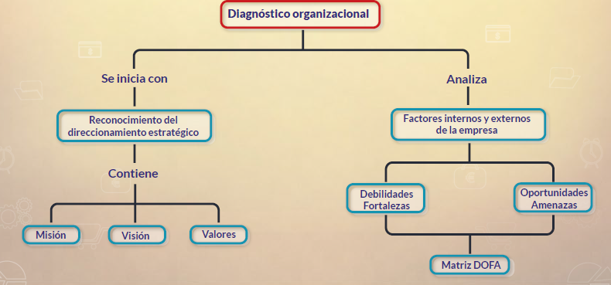

1. **ACTIVIDADES DIDÁCTICAS**

|  |  |
| --- | --- |
| DESCRIPCIÓN DE ACTIVIDAD DIDÁCTICA | |
| Nombre de la Actividad | Matriz FODA |
| Objetivo de la actividad | Validar el conocimiento adquirido sobre las herramientas de diagnóstico empresarial. |
| Tipo de actividad sugerida |  |
| Archivo de la actividad  (Anexo donde se describe la actividad propuesta) | Actividad_didactica_CF01 |

1. **MATERIAL COMPLEMENTARIO:**

|  |  |  |  |
| --- | --- | --- | --- |
| Tema | Referencia APA del Material | Tipo de material  (Video, capítulo de libro, artículo, otro) | Enlace del Recurso o  Archivo del documento o material |
| 1. Introducción al CRM | Lifeder Educación. (2022). ¿Qué es el DIAGNÓSTICO ORGANIZACIONAL y para qué sirve?📈 <https://www.youtube.com/watch?v=SnJz_2__fC0> | Video en línea | <https://www.youtube.com/watch?v=SnJz_2__fC0> |
| 4. Formulación estratégica para el plan de mercadeo | TEDx Talks (2020). La evolución del *marketing* | Paul Soto | TEDxUANL. https://www.youtube.com/watch?v=QyrL-K8AUuU | Video en línea | https://www.youtube.com/watch?v=QyrL-K8AUuU |

1. **GLOSARIO:**

|  |  |
| --- | --- |
| TÉRMINO | SIGNIFICADO |
| Bienes de consumo | productos elaborados expresamente para que los utilice el consumidor final, en contraposición a aquellos que se fabrican para revenderlos o utilizarlos en la fabricación de otros artículos. Productos, como cigarrillos, cerveza y goma de mascar que se compran con frecuencia, inmediatamente y con poco esfuerzo. |
| Bienes industriales | artículos utilizados para producir otros bienes para su reventa. |
| *Brand* | marca de producto o de un servicio. |
| *Branding* | la práctica de crear prestigio y gran valor a un producto con apoyo de marketing; dicha marca puede estar asociado o no a nombre de la empresa. |
| Comportamiento de compra del consumido | la conducta de compra de los consumidores finales, es decir individuos y familias que adquieren bienes y servicios para consumo personal. |
| Comportamiento del consumidor | forma que un individuo llega a las decisiones relativas a la selección, compra y uso de bienes y servicios. |
| Concepto de producto | noción que establece que los consumidores preferirán productos que ofrezcan mejor calidad, rendimiento o características y de que la organización debe dedicar su energía para mejorarlos continuamente; versión detallada de la idea del nuevoproducto expresada en términos comprensibles para los consumidores. |
| Concepto de venta | idea de que el consumidor no comprará suficientes productos de la organización a menos que ésta haga un gran esfuerzo de promoción y ventas. |
| Demandas | deseos humanos apoyados por el poder de compra. |
| Estrategia | arte de dirigir operaciones. Arte, traza para dirigir un asunto. |
| Mercado objeto | grupo de compradores que comparten necesidades o características comunes, a los cuales una empresa decide servir. |
| Mercado | grupo identificable de consumidores con cierto poder adquisitivo, que están dispuestos y disponibles para pagar por un producto o un servicio. La totalidad de los compradores potenciales y actuales de algún producto o servicio. |
| Segmentación de mercado | proceso de clasificación de clientes en grupos con distintas necesidades, características o comportamientos. Se divide un mercado en grupos de consumidores bien definidos que acaso requieran productos o mezclas de mercadotecnia distintas. |

1. **REFERENCIAS BIBLIOGRÁFICAS:**

Baena, V. (2011). *Fundamentos de marketing: entorno, consumidor, estrategia e investigación comercial*. España: Editorial UOC.

Kloter, P. (2008). *Las preguntas más frecuentes sobre el marketing.* Bogotá, Colombia: Editorial Norma.

Lerma, A., & Bárcena, S. (2012). *Planeación estratégica por áreas funcionales: guía práctica.* México: Alfaomega.

Limas, S. (2012). *Marketing empresarial: dirección como estrategia competitiva*. Bogotá, Colombia: Ediciones de la U.

Mesa, M. (2012). *Fundamentos de marketing.* Colombia: Ecoe Ediciones.

Sainz de Vicuña, J. (2004). *La importancia del plan de marketing como herramienta de gestión.* España: Ediciones Deusto - Planeta de Agostini Profesional y Formación S.L.

Schnarch, A., & Schnarch, G. (2010). *Marketing para emprendedores.* Colombia: Ecoe Ediciones.

Schnarch, K. (2013). *Marketing* para Pymes: u*n enfoque para Latinoamérica.* México: Alfaomega.

Solomon, m., & Stuart, E. (2001). *Marketing*. Personas reales, decisiones reales (2ª ed.). Bogotá, Colombia: Pearson Educación de Colombia Ltda.

1. **CONTROL DEL DOCUMENTO**

|  |  |  |  |  |
| --- | --- | --- | --- | --- |
|  | Nombre | Cargo | Dependencia | Fecha |
| Autor (es) | Gloria Eugenia Arango Londoño | Experta Temática | Regional Tolima. Centro de Comercio y Servicios. | Junio de 2017 |
| Johana Melina Montoya Piriachi | Asesor Pedagógico | Regional Tolima. Centro de Comercio y Servicios. | Junio de 2017 |
| Andrés Tabla Rico | Guionistas de la Línea de Producción | Regional Tolima. Centro de Comercio y Servicios. | Junio de 2017 |

1. **CONTROL DE CAMBIOS (Diligenciar únicamente si realiza ajustes a la Unidad Temática)**

|  |  |  |  |  |  |
| --- | --- | --- | --- | --- | --- |
|  | Nombre | Cargo | Dependencia | Fecha | Razón del Cambio |
| Autor (es) | Luis Fernando Botero Mendoza | Diseñador de contenidos digitales. | Regional Tolima. Centro de Comercio y Servicios. | Agosto de 2024 | Se ajusta el contenido del documento a la versión actual, según diseño curricular y normas APA. |